«ПЕЧОРА»  МУНИЦИПАЛЬНÖЙ РАЙОНСА  СÖВЕТ | 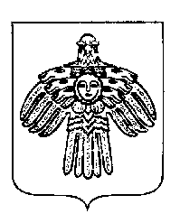 | СОВЕТ  МУНИЦИПАЛЬНОГО РАЙОНА  «ПЕЧОРА»

П О М Ш У Ö М

Р Е Ш Е Н И Е

О досрочном освобождении от должности аудитора

Контрольно-счетной комиссии муниципального района «Печора»

Собяниной А.М.

В соответствии с пунктом 5 статьи 38.1 Устава муниципального образования муниципального района «Печора», пунктом 5 статьи 7 и пунктом 5.1. статьи 5 Положения о Контрольно-счетной комиссии муниципального района «Печора», утвержденного решением Совета муниципального района «Печора» от 01 декабря 2021 года № 7-13/135, на основании личного заявления аудитора Контрольно-счетной комиссии муниципального района «Печора» Собяниной А.М., Совет муниципального района «Печора» р е ш и л:

1. Досрочно освободить от должности аудитора Контрольно-счетной комиссии муниципального района «Печора» Собянину Александру Михайловну 29 декабря 2023 года.

2. Председателю Контрольно-счетной комиссии муниципального района «Печора» Поведишниковой В.В. внести в Совет муниципального района «Печора» предложения о кандидатурах на должность аудитора Контрольно-счетной комиссии муниципального района «Печора» в срок до 29 января 2024 года.

3. Настоящее решение вступает в силу со дня его принятия.

Председатель Совета
муниципального района «Печора» Г.К. Коньков

г. Печора
20 декабря 2023 года
№ 7-28/373

